Administración Catálogo Materiales

Proceso administración del catálogo
Primero, desde la pantalla de Mantenimiento -> Materiales ortoprotésicos, los usuarios administradores verán un listado de materiales, con los siguientes filtros.
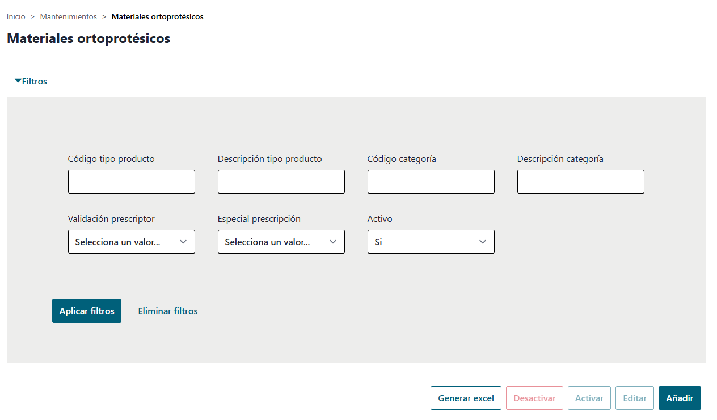
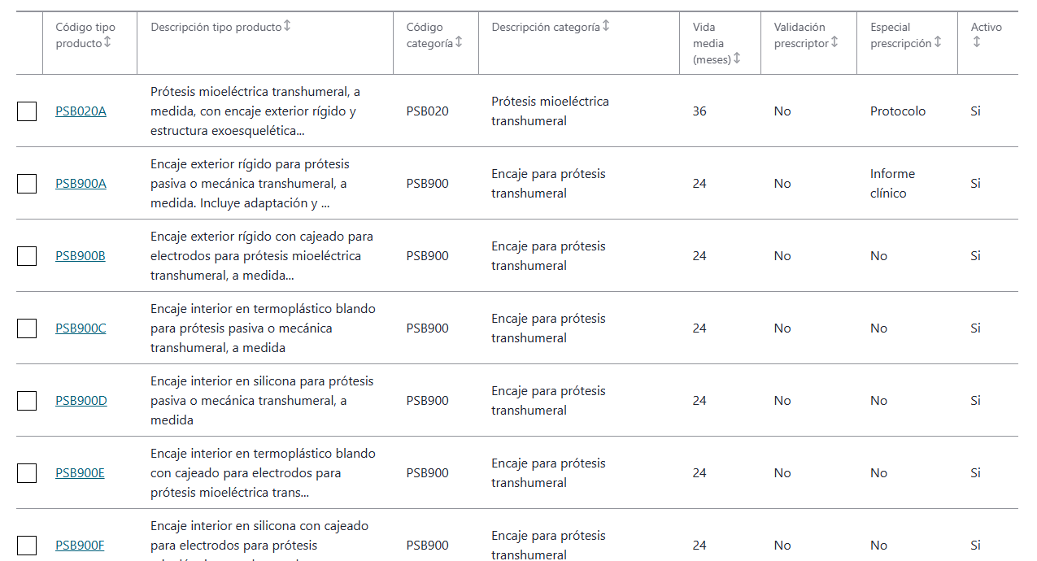
Desde esta pantalla se pueden realizar las acciones:
- Generar Excel
- Desactivar un material
- Activar un material desactivado
- Editar un material
- Añadir un material

Si pulsamos editar habiendo seleccionado un material, se nos mostrará la siguiente pantalla.
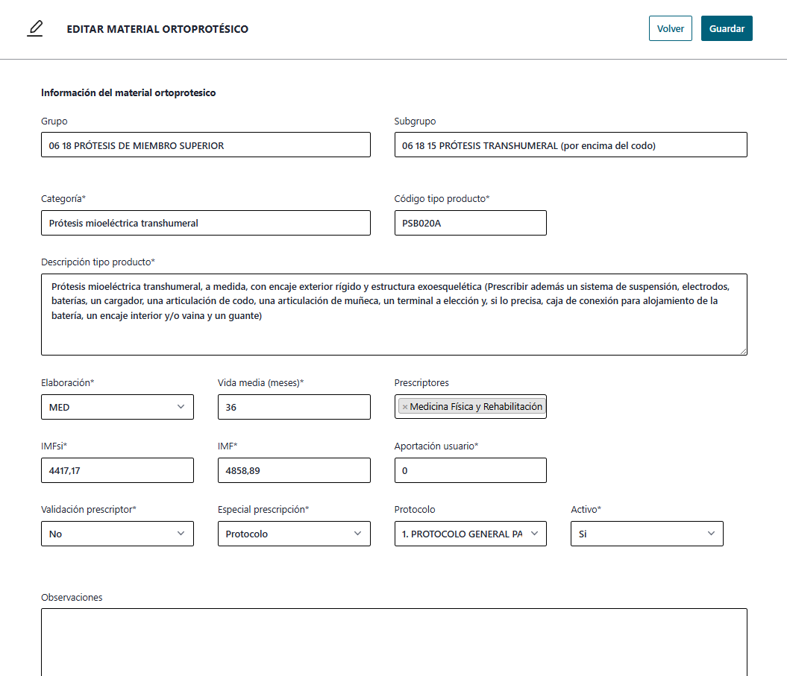

Proceso de prescripción
Desde el módulo de Prescripciones, el usuario verá un listado con los siguientes filtros y columnas.
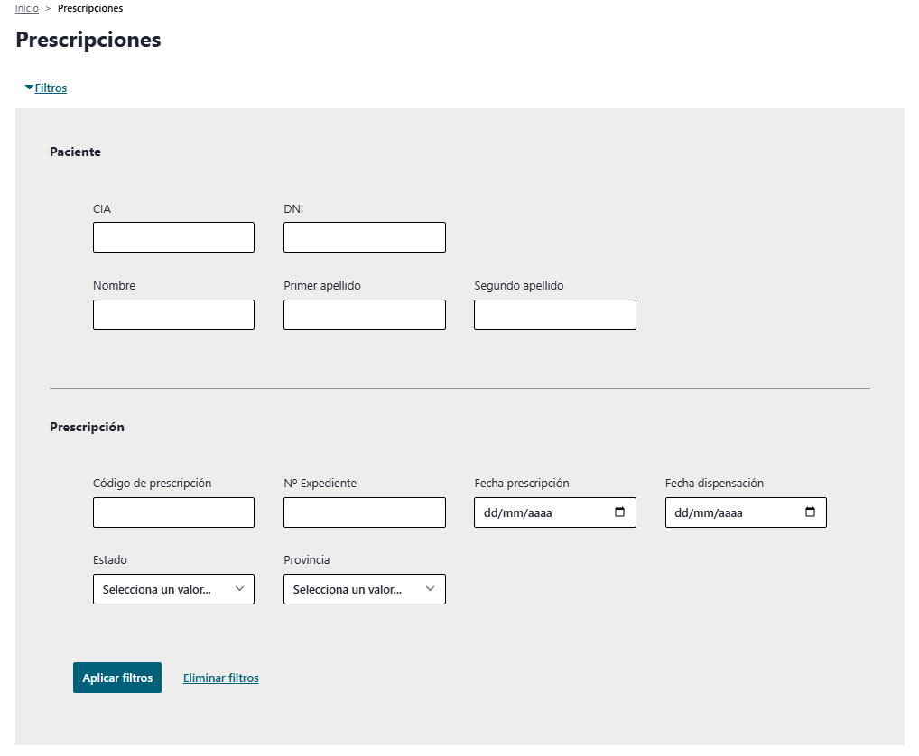
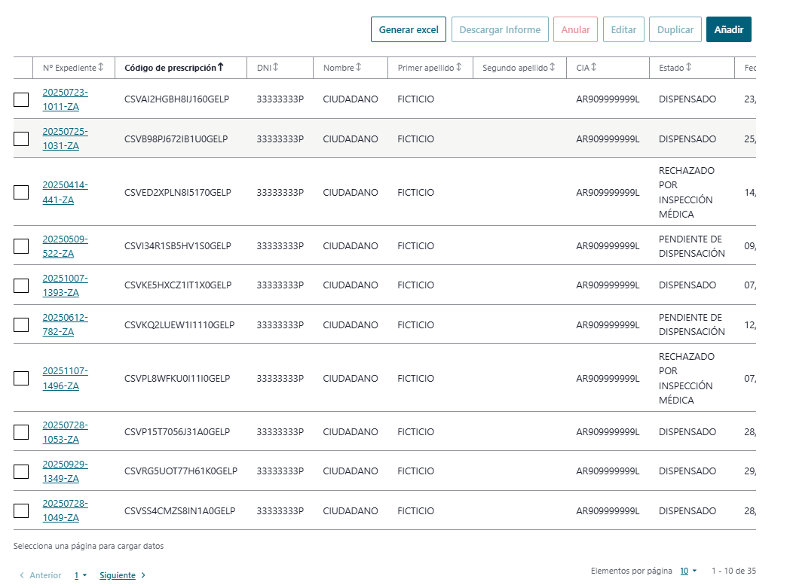
Desde el listado, se pueden realizar las siguientes acciones:
- Generar Excel
- Descargar informe en formato PDF
- Anular una prescripción
- Editar una prescripción
- Duplicar una prescripción
- Añadir una prescripción

Para añadir una prescripción, pulsamos el botón añadir y se nos mostrará la siguiente pantalla.
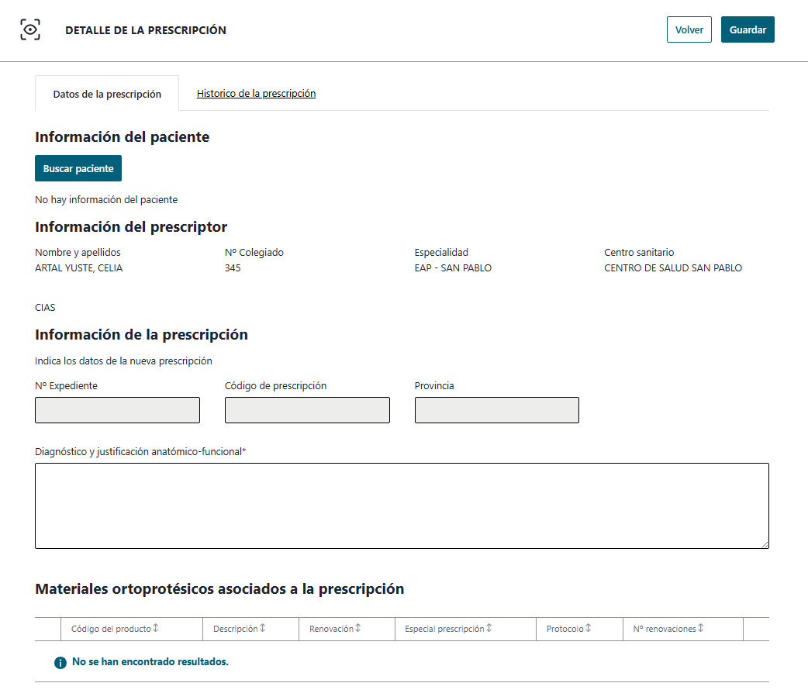
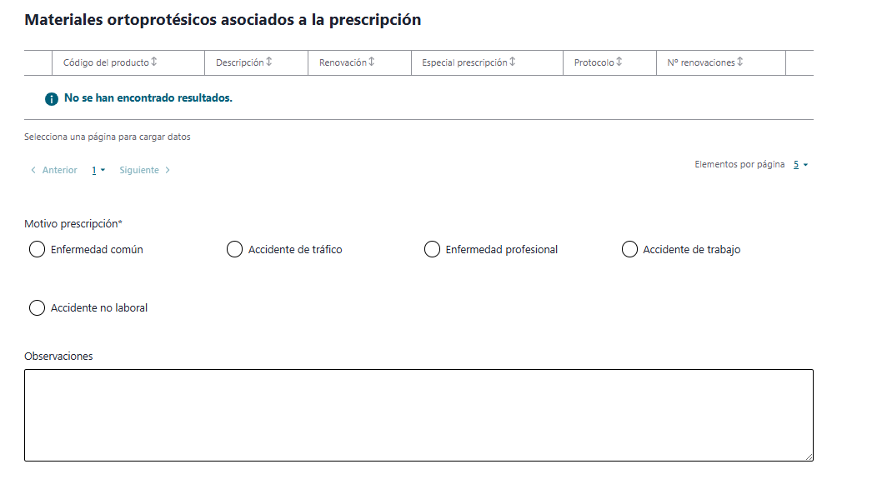
Desde aquí, seleccionamos el paciente al que se le va a prescribir el material/materiales, y se nos habilita el botón añadir materiales.

Al pulsarlo, seremos redirigidos a un listado de materiales, con un filtro de búsqueda general. Los materiales aquí mostrados dependerán de la unidad clínica asociada al prescriptor.
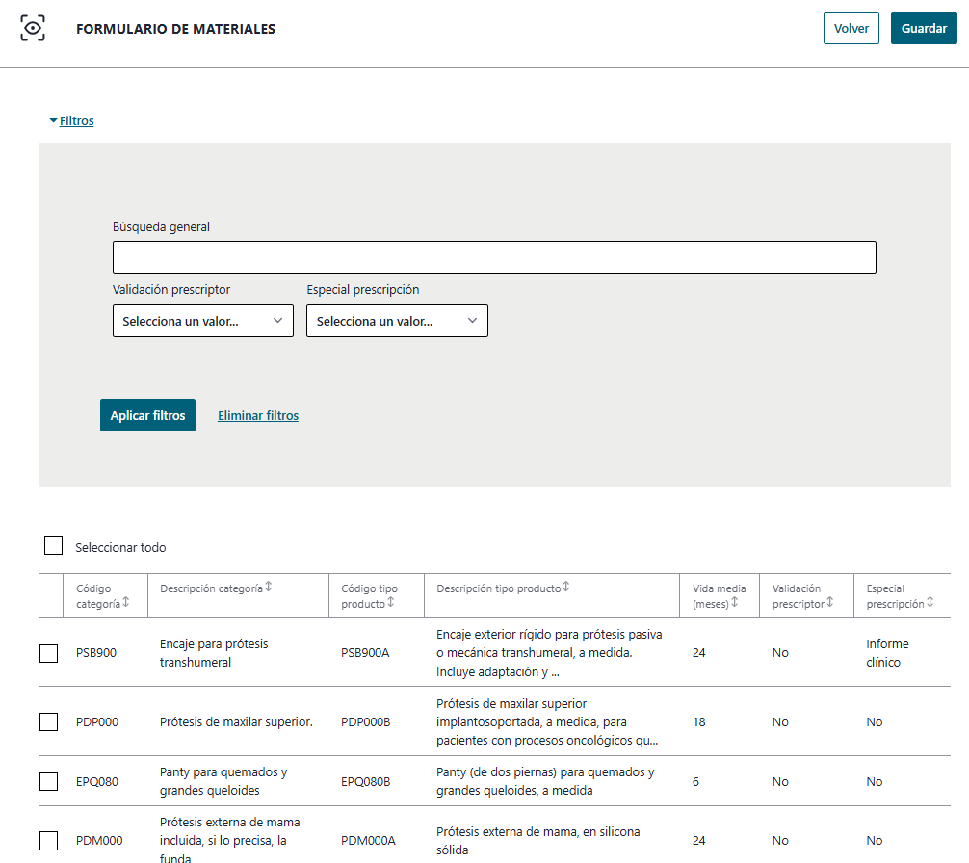

Al añadirlo y completar el resto de los datos de la prescripción, se nos pedirá guardar y firmar la misma.
Si la prescripción cumple con algunas características (renovación, motivo relacionado a trabajo, tráfico entre otras) será necesario firmar un visado.
Este apartado es accesible desde el módulo de Visados, donde volveremos a ver el detalle de la prescripción y un inspector deberá valorarla.
